2024年度攀枝花市西区文化广播电视和旅游局部门决算公开文字说明
目录
公开时间：2025年10月27日
第一部分 部门概况 1
一、部门职责 1
二、机构设置 3
第二部分 2024年度部门决算情况说明 4
一、收入支出决算总体情况说明 4
二、收入决算情况说明 4
三、支出决算情况说明 5
四、财政拨款收入支出决算总体情况说明 5
五、一般公共预算财政拨款支出决算情况说明 6
（一）一般公共预算财政拨款支出决算总体情况 6
（二）一般公共预算财政拨款支出决算结构情况 7
（三）一般公共预算财政拨款支出决算具体情况 8
六、一般公共预算财政拨款基本支出决算情况说明 9
七、财政拨款“三公”经费支出决算情况说明 10
（一）“三公”经费财政拨款支出决算总体情况说明 10
（二）“三公”经费财政拨款支出决算具体情况说明 10
八、政府性基金预算支出决算情况说明 11
九、国有资本经营预算支出决算情况说明 11
十、其他重要事项的情况说明 12
（一）机关运行经费支出情况 12
（二）政府采购支出情况 12
（三）国有资产占有使用情况 12
（四）预算绩效管理情况 12
第三部分 名词解释 17
第四部分 附件 21
第五部分 附表 22
一、收入支出决算总表 22
二、收入决算表 22
三、支出决算表 22
四、财政拨款收入支出决算总表 22
五、财政拨款支出决算明细表 22
六、一般公共预算财政拨款支出决算表 22
七、一般公共预算财政拨款支出决算明细表 22
八、一般公共预算财政拨款基本支出决算表 22
九、一般公共预算财政拨款项目支出决算表 22
十、政府性基金预算财政拨款收入支出决算表 22
十一、国有资本经营预算财政拨款收入支出决算表 22
十二、国有资本经营预算财政拨款支出决算表 22
十三、财政拨款“三公”经费支出决算表 22

第一部分 部门概况

一、部门职责
1.拟订文化广播电视和旅游政策措施、规范性文件，加强文化广播电视阵地建设，把握正确的舆论导向和创作导向，负责本系统、本部门依法行政工作。
2.组织推动全区文化、广播电视和旅游业发展，拟订发展规划并组织实施，推进文化广播电视和旅游体制机制改革，推进文化广播电视和旅游融合发展。
3.管理全区重大文化广播电视和旅游活动，指导全区重点文化广播电视和旅游基础设施建设，组织全区文化广播电视和旅游宣传推广活动，促进文化广播电视和旅游产业对外合作与市场推广，制定旅游市场开发战略并组织实施，推进全域旅游。
4.指导管理文化艺术、广播电视事业，推动文化艺术、广播电视创作生产，扶持体现社会主义核心价值观、具有导向性代表性示范性的文化艺术、广播电视作品，推动各门类文化艺术及艺术品种发展，推动中华优秀传统文化传承发展。

5.负责公共文化事业发展，推进全区公共文化服务体系、广播电视基本公共服务和旅游公共服务建设，组织实施公共服务重大公益工程和公益活动，深入实施惠民工程，统筹推进文化和广播电视基本公共服务标准化、均等化。

6.推进文化广播电视和旅游行业信息化、标准化建设。组织实施文化和旅游资源普查、挖掘、保护与利用工作，促进产业发展。

7.指导文化广播电视和旅游市场发展，对文化广播电视和旅游市场经营活动进行行业监管，推进行业信用体系建设，依法规范文化广播电视和旅游市场。负责全区文化旅游市场领域综合行政执法，组织或参与查处全区性跨区域文化、就让我、广播电视、旅游等市场的违法行为，督查督办大案要案，维护市场秩序。

8.管理和指导全区文物保护利用与考古工作、协调、指导和监督全区文物安全，履行文物行政督察职责。监督管理全区文化遗产保护和博物馆事业，负责地方文物保护单位申报工作，推进全区文化遗产的管理、保护、传承、普及、弘扬和振兴工作。

9.负责对各类广播电视机构进行业务指导和行业监管，会同有关部门对网络视听节目服务机构及内容进行管理。负责广播电视与新媒体新技术新业态融合发展，推进“三网”融合。负责广播电视节目传输覆盖、监测和安全播出的监督管理，指导、推进应急广播电视体系建设。

10.承担全区文化广播电视和旅游、文物对外以及对港澳台的交流与合作。

11.负责职责范围内的安全生产和职业健康、生态环境保护、审批服务便民化等工作。
12.完成区委、区政府交办的其他任务。

二、机构设置
攀枝花市西区文化广播电视和旅游局下属二级预算单位4个，其中行政单位0个，参照公务员法管理的事业单位1个，其他事业单位3个。
纳入攀枝花市西区文化广播电视和旅游局2024年度部门决算编制范围的二级预算单位包括：
1.西区文化馆（西区文物保护中心）
2.西区图书馆
3.文化市场综合行政执法大队
4.文化旅游产业发展服务中心

第二部分 2024年度部门决算情况说明

一、收入支出决算总体情况说明

2024年度收入、支出总计均为4866.62万元。与2023年度相比，收入、支出总计各增加3881.6万元，增长79.76%。主要变动原因是增加了专项文化保护传承利用工程专项-中央基建投资预算（苏铁自然遗产保护区项目）。
（图1：收入、支出决算总计变动情况图）（柱状图）
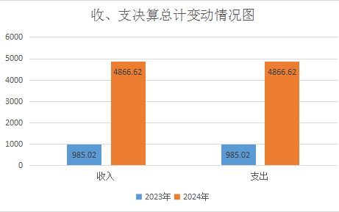

二、收入决算情况说明

2024年度本年收入合计4825.71万元，其中：一般公共预算财政拨款收入4803.71万元，占99.54%；政府性基金预算财政拨款收入22万元，占0.45%。
（图2：收入决算结构图）（饼状图）
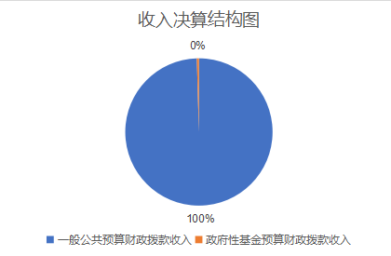

三、支出决算情况说明

2024年度本年支出合计4866.62万元，其中：基本支出520.7万元，占10.69%；项目支出4345.93万元，占89.3%。
（图3：支出决算结构图）（饼状图）
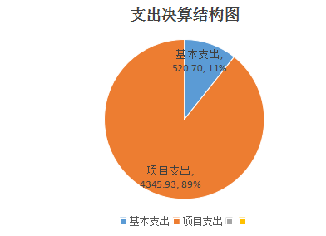

四、财政拨款收入支出决算总体情况说明
2024年度财政拨款收入、支出总计均为4866.62万元。与2023年度相比，财政拨款收入总计、支出总计各增加3881.6万元，增长79.76%。主要变动原因是增加了专项文化保护传承利用工程专项-中央基建投资预算（苏铁自然遗产保护区项目）。
（图4：财政拨款收、支决算总计变动情况）（柱状图）
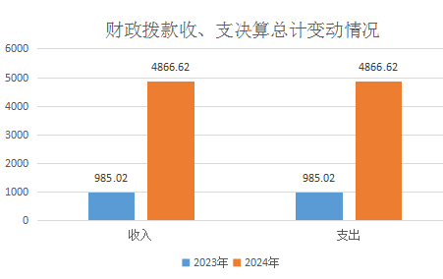

五、一般公共预算财政拨款支出决算情况说明

（一）一般公共预算财政拨款支出决算总体情况
2024年度一般公共预算财政拨款支出4844.62万元，占本年支出合计的99.54%。与2023年度相比，一般公共预算财政拨款支出增加3866.53万元，增长79.81%。主要变动原因是增加了专项文化保护传承利用工程专项-中央基建投资预算（苏铁自然遗产保护区项目）。
（图5：一般公共预算财政拨款支出决算变动情况）（柱状图）
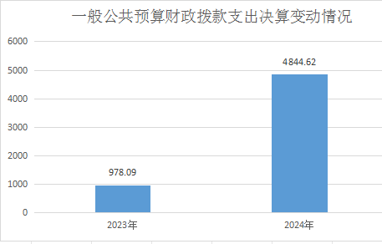

（二）一般公共预算财政拨款支出决算结构情况
2024年度一般公共预算财政拨款支出4844.62万元，主要用于以下方面：文化旅游体育与传媒支出4691.97万元，占96.85%；社会保障和就业支出71.54万元，占1.48%；卫生健康支出43.27万元，占0.89%；住房保障支出37.84万元，占0.78%。
（图6：一般公共预算财政拨款支出决算结构）（饼状图）
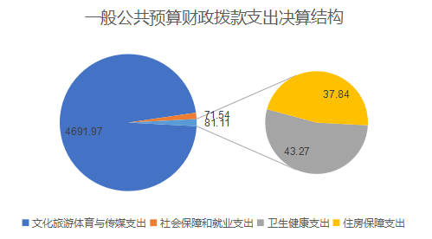

（三）一般公共预算财政拨款支出决算具体情况
2024年度一般公共预算财政拨款支出决算数为4844.62，完成预算100%。其中：
1.文化旅游体育与传媒支出（类）文化和旅游（款）行政运行（项）：支出决算为120.36万元，完成预算100%。
2.文化旅游体育与传媒支出（类）文化和旅游（款）图书馆（项）：支出决算为71.06万元，完成预算100%。
3.文化旅游体育与传媒支出（类）文化和旅游（款）群众文化（项）：支出决算为88.77万元，完成预算100%。
4.文化旅游体育与传媒支出（类）文化和旅游（款）其他文化和旅游支出（项）：支出决算为3492.39万元，完成预算100%。
5.文化旅游体育与传媒支出（类）文物（款）博物馆（项）：支出决算为17.65万元，完成预算100%。
6.文化旅游体育与传媒支出（类）广播电视（款）其他广播电视支出（项）：支出决算为94.74万元，完成预算100%。
7.文化旅游体育与传媒支出（类）其他文化旅游体育与传媒支出（款）其他文化旅游体育与传媒支出（项）：支出决算为806.98万元，完成预算100%。
8.社会保障和就业支出（类）行政事业单位养老支出（款）行政单位离退休（项）：支出决算为7.26万元，完成预算100%。
9.社会保障和就业支出（类）行政事业单位养老支出（款）事业单位离退休（项）：支出决算为6.42万元，完成预算100%。
10.社会保障和就业支出（类）行政事业单位养老支出（款）机关事业单位基本养老保险缴费支出（项）：支出决算为43万元，完成预算100%。
11.社会保障和就业支出（类）行政事业单位养老支出（款）机关事业单位职业年金缴费支出（项）：支出决算为14.86万元，完成预算100%。
12.卫生健康支出（类）行政事业单位医疗（款）行政单位医疗（项）：支出决算为6.92万元，完成预算100%。
13.卫生健康支出（类）行政事业单位医疗（款）事业单位医疗（项）：支出决算为17.56万元，完成预算100%。
14.卫生健康支出（类）行政事业单位医疗（款）公务员医疗补助（项）：支出决算为6.26万元，完成预算100%。
15.卫生健康支出（类）行政事业单位医疗（款）其他行政事业单位医疗支出（项）：支出决算为12.53万元，完成预算100%。
16.住房保障支出（类）住房改革支出（款）住房公积金（项）：支出决算为37.84万元，完成预算100%。

六、一般公共预算财政拨款基本支出决算情况说明
2024年度一般公共预算财政拨款基本支出520.7万元，其中：
人员经费489.49万元，主要包括：基本工资、津贴补贴、奖金、绩效工资、机关事业单位基本养老保险缴费、职业年金缴费、职工基本医疗保险缴费、公务员医疗补助缴费、其他社会保障缴费、其他工资福利支出、抚恤金、生活补助、住房公积金。
公用经费31.2万元，主要包括：办公费、水费、电费、邮电费、差旅费、劳务费、工会经费、福利费、其他交通费、其他商品和服务支出。

七、财政拨款“三公”经费支出决算情况说明

（一）“三公”经费财政拨款支出决算总体情况说明
2024年度“三公”经费财政拨款支出决算为0万元，完成预算0%，较上年度无变化。

（二）“三公”经费财政拨款支出决算具体情况说明
2024年度“三公”经费财政拨款支出决算中，因公出国（境）费支出决算0万元，占0%；公务用车购置及运行维护费支出决算0万元，占0%；公务接待费支出决算0万元，占0%。具体情况如下：
1.因公出国（境）经费支出0万元，完成预算0%。全年安排因公出国（境）团组0次，出国（境）0人。因公出国（境）支出决算与2023年持平。
开支内容包括：无。
2.公务用车购置及运行维护费支出0万元，完成预算0%。公务用车购置及运行维护费支出决算与2023年度无变化。
其中：公务用车购置支出0万元。全年按规定更新购置公务用车0辆，其中：轿车0辆、金额0万元，越野车0辆、金额0万元，载客汽车0辆、金额0万元。截至2024年12月31日，单位共有公务用车0辆，其中：轿车0辆、越野车0辆、载客汽车0辆。
公务用车运行维护费支出0万元。
3.公务接待费支出0万元，完成预算0%。公务接待费支出决算与2023年度无变化。其中：
国内公务接待支出0万。
外事接待支出0万元。

八、政府性基金预算支出决算情况说明
2024年度政府性基金预算财政拨款支出22万元，占本年支出合计的0.47%。与2023年度相比，政府性基金预算财政拨款支出增加15.07万元，增长68.5%。主要变动原因是增加了项目经费。

九、国有资本经营预算支出决算情况说明
2024年度国有资本经营预算财政拨款支出0万元。

十、其他重要事项的情况说明

（一）机关运行经费支出情况
2024年度，攀枝花市西区文化旅游广电新闻出版局（本级）机关运行经费支出22.99万元，比2023年度减少2.35万元，下降10.22%。主要原因是厉行节约，支出减少。

（二）政府采购支出情况
2024年度，攀枝花市西区文化广播电视和旅游局政府采购支出总额426.48万元，其中：政府采购货物支出0万元、政府采购工程支出291.68万元、政府采购服务支出134.8万元。主要用于应急广播、智慧广电项目采购。授予中小企业合同金额134.8万元，占政府采购支出总额的31.6%，其中：授予小微企业合同金额134.8万元，占政府采购支出总额的31.6%。

（三）国有资产占有使用情况
截至2024年12月31日，攀枝花市西区文化广播电视和旅游局共有车辆0辆，其中：主要负责人用车0辆、机要通信用车0辆、应急保障用车0辆、其他用车0辆。单价100万元（含）以上设备（不含车辆）0台（套）。

（四）预算绩效管理情况
根据预算绩效管理要求，本部门在2024年度预算编制阶段，组织对博物馆纪念馆免费开放资金、公共文化服务体系建设专项资金、苏铁自然遗产保护区项目等10个项目开展了预算事前绩效评估，对10个项目编制了绩效目标，预算执行过程中，选取10个项目开展绩效监控。
组织对2024年度一般公共预算、政府性基金预算全面开展绩效自评，形成攀枝花市西区文化旅游广电新闻出版局部门整体（含部门预算项目）绩效自评报告、博物馆纪念馆免费开放资金、公共文化服务体系建设专项资金、苏铁自然遗产保护区项目等专项预算项目绩效自评报告，其中，攀枝花市西区文化旅游广电新闻出版局部门整体（含部门预算项目）绩效自评得分为97分，绩效自评综述本单位所有开支均按照财管管理制度执行，资金的使用严格把关，机关的日常工作运行基本得到保障。绩效评价对全年工作目标起到积极的促进作用。强调部门目标的层层分解与传递以明确岗位职责提高执行力，为明年的工作开展及实施奠定坚实的基础。我单位将绩效自评结果运用到下一年工作的统筹安排、项目资金划拨及按照工作任务的重要性来明确资金使用上，以提高工作效率保质保量完成区委区政府交办的各项工作任务；博物馆纪念馆免费开放资金专项预算项目绩效自评得分为100分，绩效自评综述：安装大景观氛围灯3台，小景观氛围灯2台，自动导览触发器60个，自动导览耳机200个，座充充电器4台，智能客流摄像机4套；公共文化服务体系建设专项资金专项预算项目绩效自评得分为100分，绩效自评综述：启动代建、勘察设计招标，启动工程运维招商，完成方案设计初稿及项目建设用房安全评估，完成初步设计、施工图设计、施工清单编制、投资评审，完成监理及施工单位招标，启动施工。完成景区综合配套基础工程和花卉景观。全面完成休闲区、特色餐饮区等所有年度建设目标，项目竣工验收；苏铁自然遗产保护区项目专项预算项目绩效自评得分为100分，绩效自评综述：建设攀枝花苏铁自然遗产保护展示区，总面积约14934 平方米，新建展示馆建筑面积约4650平方米，涵盖4个特色展示区：攀枝花苏铁保护及研究成果展示区；古气候、古生物、古地质、古地理和种子植物起源与演化科普展示区；干热河谷地区珍稀濒危动植物保护展示区；自然生态系统保护及修复成果展示区；新建4个户外展示区面积共约10200平方米，配套建设连接道路、停车场、智慧标识系统、综合管网、绿化等附属基础设施；广电项目专项预算项目绩效自评得分为100分，绩效自评综述：整合文广旅局相关职能部门的服务管理资源和社会资源，提升西区融媒体中心传播能力，提升应急广播联动质效，提升广播电视服务乡村振兴能力，实现智慧广电人人通，全面提升西区广播电视智慧化服务水平，探索广电运用新场景；文旅融合示范项目预算项目绩效自评得分为100分，绩效自评综述：高质量完成游客接待中心、三线文化主题研学区、户外拓展区、亲子互动区建设主体和宣传推广，正在全面提升旅游基础配套和内装工程。西区将规范用好专项资金，全力加快项目建设，延伸打造有区域特色的文旅产品，形成城市文旅IP,彰显城市文化内涵，促进全域旅游发展；应急广播体系建设工程费用预算项目绩效自评得分为100分，绩效自评综述：贯彻落实省委省政府“智慧广电”的战略部署，进一步推动西区广播电视和网络视听高质量创新性发展，西区以全面推动广播电视智慧化为目标，实现西区广播电视从数字化、网络化向智慧化发展、从功能业务型向创新服务型转变，推动智慧广电向产业化、规模化、支柱化发展，开发新业态、提供新服务、拉动新消费; 免费开放补助资金预算项目绩效自评得分为100分，绩效自评综述：充分发挥文化馆宣传和传播先进文化的重要作用，加强社会主义核心价值体系和公民思想道德建设，进一步提高政府为全社会提高公共文化服务水平，实现和保障人民群众基本文化权益。绩效自评报告详见附件。

第三部分 名词解释

1.财政拨款收入：指单位从同级财政部门取得的财政预算资金。
2.事业收入：指事业单位开展专业业务活动及辅助活动取得的收入。
3.经营收入：指事业单位在专业业务活动及其辅助活动之外开展非独立核算经营活动取得的收入。
4.其他收入：指单位取得的除上述收入以外的各项收入。
5.使用非财政拨款结余（含专用结余）：指事业单位使用以前年度积累的非财政拨款结余弥补当年收支差额的金额。
6.年初结转和结余：指以前年度尚未完成、结转到本年按有关规定继续使用的资金。
7.结余分配：指事业单位按照会计制度规定缴纳的所得税、提取的专用结余以及转入非财政拨款结余的金额等。
8.年末结转和结余：指单位按有关规定结转到下年或以后年度继续使用的资金。
9.文化旅游体育与传媒支出（类）文化和旅游（款）行政运行（项）：反映行政单位（包括实行公务员管理的事业单位）的基本支出。
10.文化旅游体育与传媒支出（类）文化和旅游（款）图书馆（项）：反映图书馆的支出。
11.文化旅游体育与传媒支出（类）文化和旅游（款） 群众文化（项）：反映群众文化方面的支出,包括基层文化馆(站)、群众艺术馆支出等。
12.文化旅游体育与传媒支出（类）文化和旅游（款）其他文化和旅游支出（项）：反映除上述项目以外其他用于文化和旅游方面的支出。
13.文化旅游体育与传媒支出（类）文物（款）博物馆（项）：反映文物系统及其他部门所属博物馆、纪念馆(室)的支出。
14.文化旅游体育与传媒支出（类）广播电视（款）其他广播电视支出（项）：反映除上述项目以外其他用于广播电视方面的支出。
15.文化旅游体育与传媒支出（类）其他文化旅游体育与传媒支出（款）其他文化旅游体育与传媒支出（项）：指反映除上述项目以外其他用于文化旅游体育与传媒方面的支出。
16.社会保障和就业（类）行政事业单位养老支出（款） 行政单位离退休（项）：指反映行政单位(包括实行公务员管理的事业单位)开支的离退休经费。
17.社会保障和就业（类）行政事业单位养老支出（款） 事业单位离退休（项）：指反映事业单位开支的离退休经费。
18.社会保障和就业（类）行政事业单位养老支出（款） 机关事业单位基本养老保险缴费支出（项）：指机关事业单 位实施养老保险制度由单位缴纳的基本养老保险费。
19.卫生健康支出（类）行政事业单位医疗（款）行政单位医疗（项）：指反映财政部门安排的行政单位(包括实行公务员管理的事业单位，下同)基本医疗保险缴费经费，未参加医疗保险的行政单位的公费医疗经费，按国家规定享受离休人员、红军老战士待遇人员的医疗经费。
20.卫生健康支出（类）行政事业单位医疗（款）事业单位医疗（项）：反映财政部门安排的事业单位基本医疗保险缴费经费，未参加医疗保险的事业单位的公费同医疗经费，按国家规定享受离休人员待遇的医疗经费。
21.卫生健康支出（类）行政事业单位医疗（款）公务员医疗补助（项）：指反映财政部门安排的公务员医疗补助经费。
22.卫生健康支出（类）行政事业单位医疗（款）其他行政事业单位医疗支出（项）：反映财政部门安排的公务员医疗补助经费。
23.住房保障支出（类）住房改革支出（款）住房公积金（项）：指行政事业单位按人力资源和社会保障部、财政部规定的基本工资和津贴补贴以及规定比例为职工缴纳的住房公积金。
24.基本支出：指为保障机构正常运转、完成日常工作任务而发生的人员支出和公用支出。
25.项目支出：指在基本支出之外为完成特定行政任务和事业发展目标所发生的支出。
26.经营支出：指事业单位在专业业务活动及其辅助活动之外开展非独立核算经营活动发生的支出。
27.“三公”经费：指部门用财政拨款安排的因公出国（境）费、公务用车购置及运行费和公务接待费。其中，因公出国（境）费反映单位公务出国（境）的国际旅费、国外城市间交通费、住宿费、伙食费、培训费、公杂费等支出；公务用车购置及运行费反映单位公务用车车辆购置支出（含车辆购置税）及租用费、燃料费、维修费、过路过桥费、保险费等支出；公务接待费反映单位按规定开支的各类公务接待（含外宾接待）支出。
28.机关运行经费：为保障行政单位（含参照公务员法管理的事业单位）运行用于购买货物和服务的各项资金，包括办公及印刷费、邮电费、差旅费、会议费、福利费、日常维修费、专用材料及一般设备购置费、办公用房水电费、办公用房取暖费、办公用房物业管理费、公务用车运行维护费以及其他费用。

第四部分 附件

附表：部门预算项目支出绩效自评表（2024年度）

第五部分 附表

一、收入支出决算总表

二、收入决算表

三、支出决算表

四、财政拨款收入支出决算总表

五、财政拨款支出决算明细表

六、一般公共预算财政拨款支出决算表

七、一般公共预算财政拨款支出决算明细表

八、一般公共预算财政拨款基本支出决算表

九、一般公共预算财政拨款项目支出决算表

十、政府性基金预算财政拨款收入支出决算表

十一、国有资本经营预算财政拨款收入支出决算表

十二、国有资本经营预算财政拨款支出决算表

十三、财政拨款“三公”经费支出决算表

